**生命科学学院在中南大学“不忘初心、牢记使命”主题教育微党课竞赛中取得佳绩**

为深入学习贯彻习近平新时代中国特色社会主义思想，扎实开展“不忘初心、牢记使命”主题教育，根据中共中南大学委员会《关于开展“不忘初心、牢记使命”主题教育的实施方案》的安排，10月10日，生命科学学院党委于中南大学湘雅新校区孝骞楼470会议室举办“不忘初心，牢记使命”微党课竞赛。生命科学学院党委下属9个支部参加了本次竞赛，学院党委领导班子成员出席并担任评委。最终，三支部获一等奖、七支部，十支部获二等奖，其余支部优胜奖。根据比赛结果，并经学院党委讨论，推选七支部党支部书记陈梅明同志代表学院党委参加中南大学“不忘初心、牢记使命”微党课竞赛复赛。

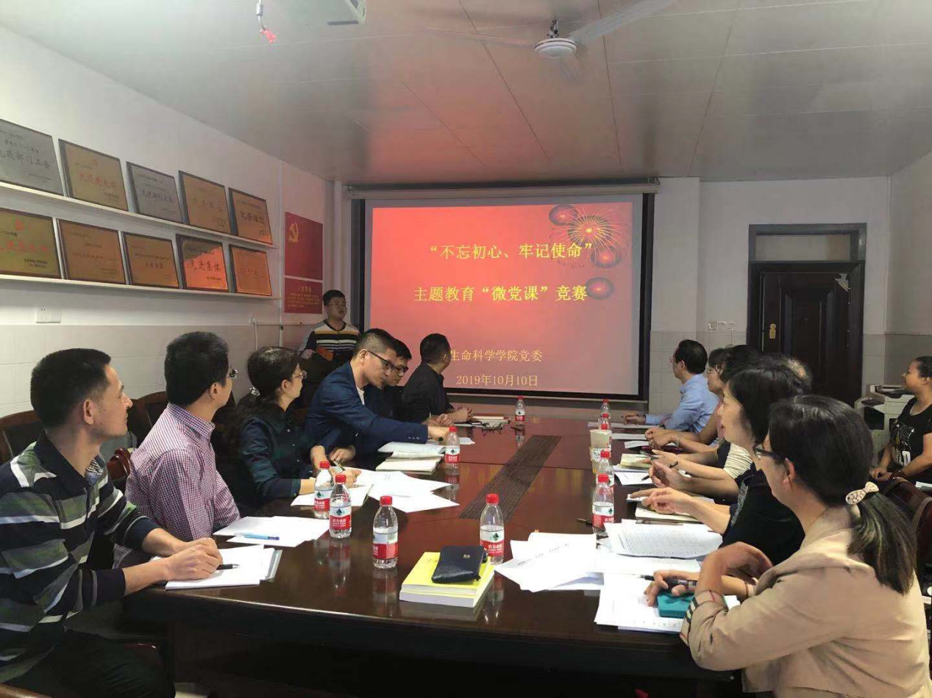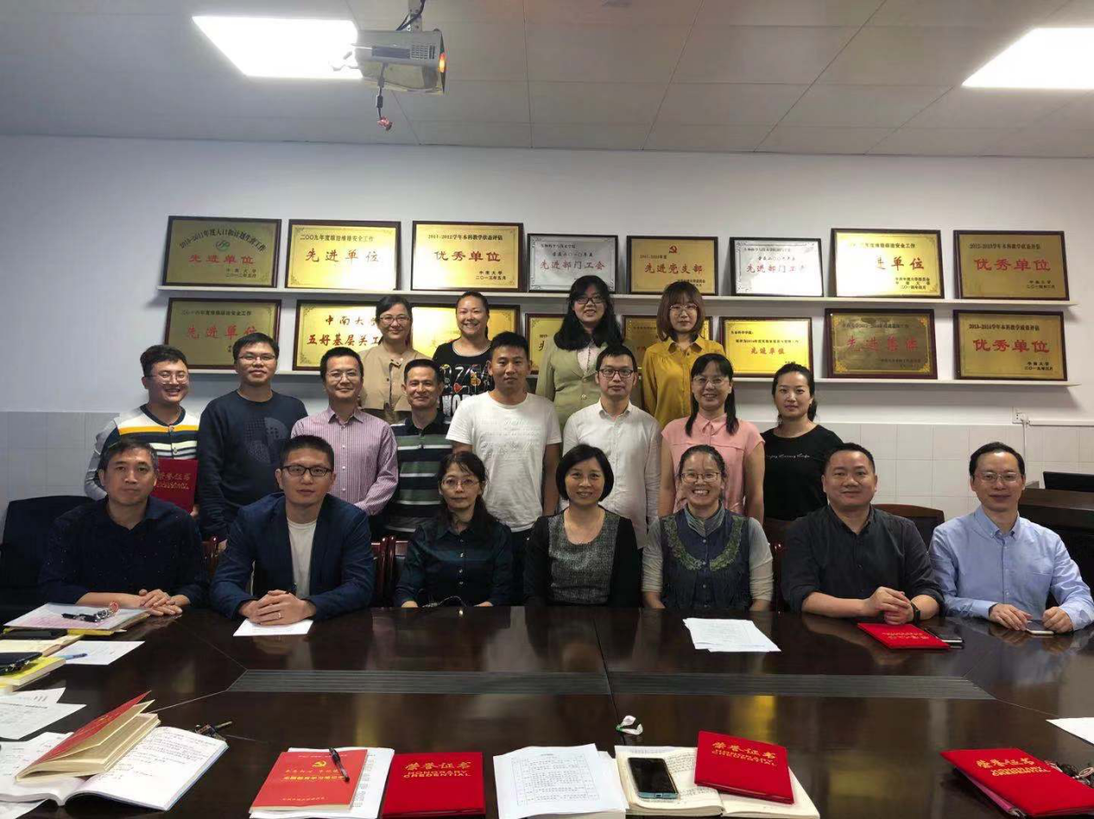

10月25日下午，在中南大学“不忘初心、牢记使命”为党竞赛复赛现场，陈梅明同志以“植入红色基因 增强人民福祉”为主题，分享了夏家辉院士的科研经历和入党历程，给现场的观众上了一堂生动的微党课。经过激烈的角逐，最终陈梅明老师在19支参赛队伍中取得了第六名的好成绩，荣获了中南大学“不忘初心、牢记使命”主题教育微党课竞赛二等奖。生命科学学院荣获中南大学“不忘初心、牢记使命”主题教育微党课竞赛优秀组织奖。

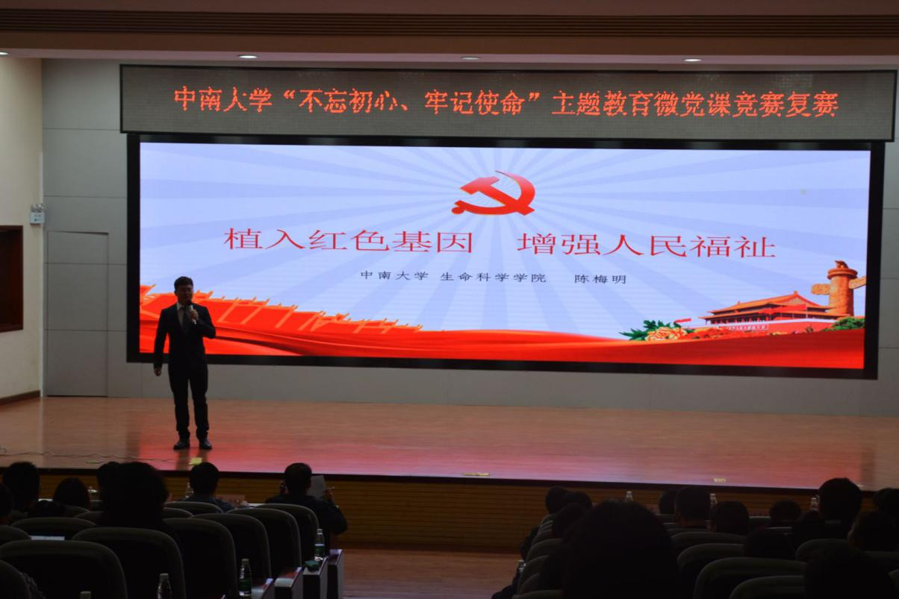

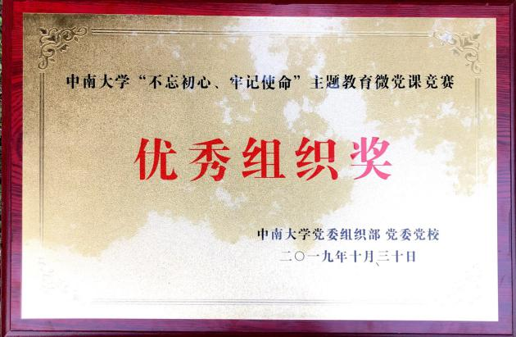 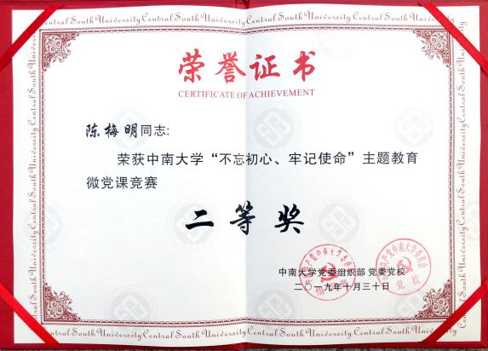

生命科学学院党委高度重视本次竞赛，认真组织学院初赛，整合内容汇聚力量备战复赛。在组织开展竞赛过程中积极引导广大党员不忘初心、牢记使命，始终保持奋斗精神、革命精神，不畏艰难险阻，勇于迎接各项挑战，为实现中华民族伟大复兴的中国梦不懈奋斗。

（作者：陈梅明）